Муниципальное бюджетное общеобразовательное учреждение

средняя общеобразовательная школа поселка Тейсин

Амурского муниципального района Хабаровского края

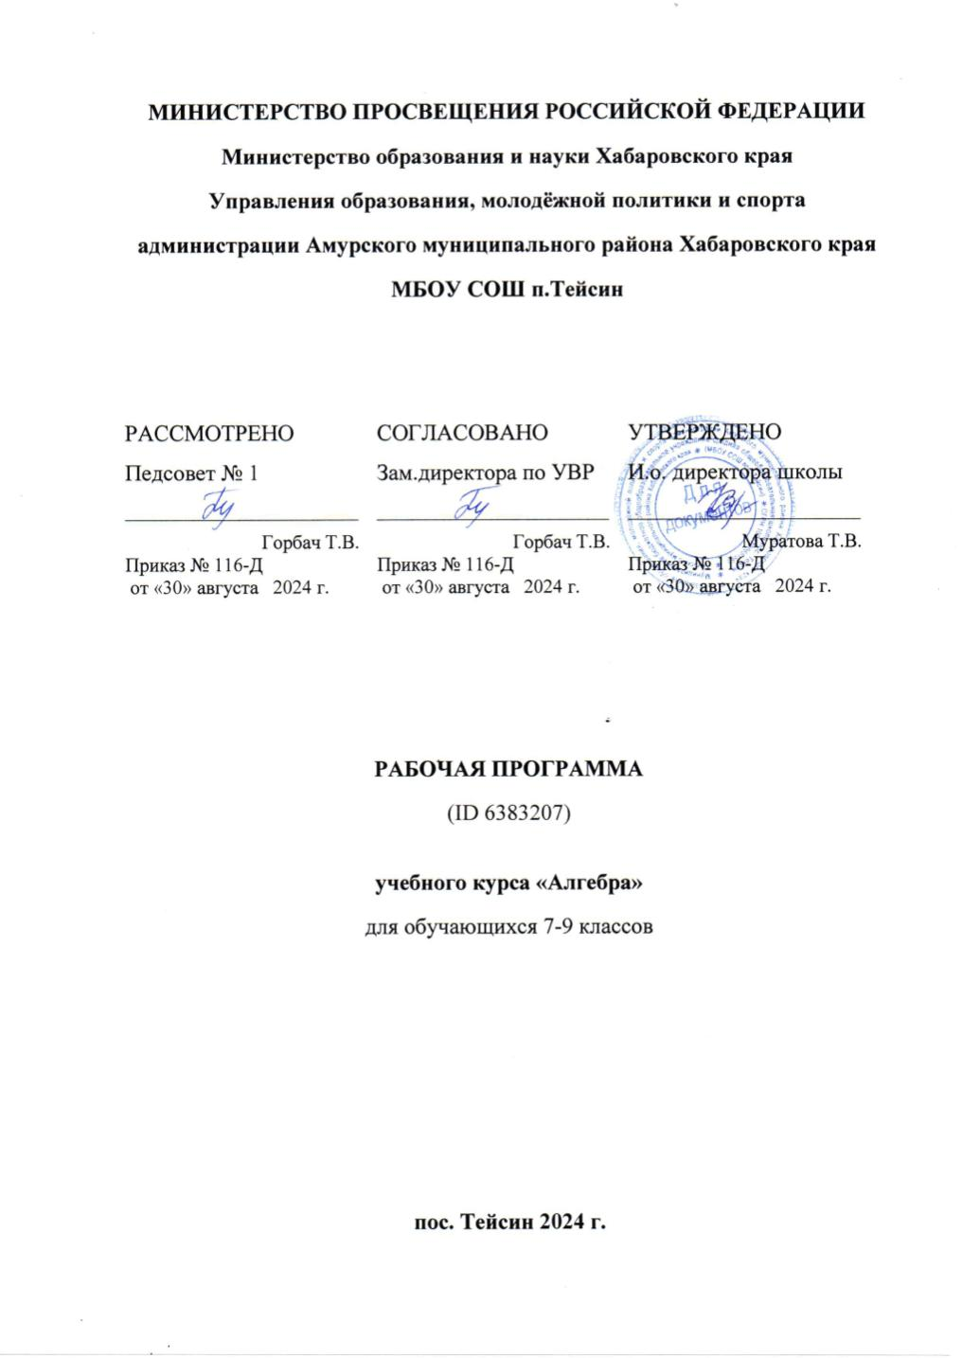

|  |
| --- |
| **АДАПТИРОВАННАЯ РАБОЧАЯ УЧЕБНАЯ ПРОГРАММА** |
| **Шадрина Зинаида Петровна** |
| Ф.И.О. |
| **СЗД** |
| категория |
| **Окружающий социальный мир** |
| предмет |
| **8-Д** |
| класс |

2024 год

**Пояснительная записка**

Адаптированная рабочая программа по учебному предмету «Окружающий социальный мир» для обучающихся с умеренной умственной отсталостью составлена с учетом Примерной адаптированной основной общеобразовательной программы образования обучающихся с умеренной умственной отсталостью, в соответствии с:

Рекомендациями ПМПК, АООП обучающихся с УУО МБОУ СОШ п.Тейсин , учебного плана МБОУ СОШ п.Тейсин ;

* Федеральным законом Российской Федерации «Об образовании в Российской Федерации» №273-ФЗ от 29.12.2012 г.;
* Приказ министерства образования Российской Федерации от 19 декабря 2014 г. No1599 «Об утверждении федерального государственного образовательного стандарта образования обучающихся с умственной отсталостью (интеллектуальными нарушениями»;
* СанПиН 2.4.2.2821-10 «Санитарно-эпидемиологические требования к условиям и организации обучения в общеобразовательных учреждениях» зарегистрированы в Минюсте РФ 3 марта 2011 г.
* Основной образовательной программы основного общего образования МБОУ СОШ пос. Тейсин;

**Общая характеристика учебного предмета**

. Обучение детей жизни в обществе включает формирование представлений об окружающем социальном мире и уменийориентироваться в нем, включаться в социальные отношения. В силу различных особенностей физического, интеллектуального, эмоционального развития дети с ТМНР испытывают трудности в осознании социальных явлений. В связи с этим программа учебного предмета «Окружающий социальный мир» позволяет планомерно формировать осмысленное восприятие социальной действительности и включаться на доступном уровне в жизнь общества.

**Цель обучения**- формирование представлений о человеке и окружающем его социальном и предметном мире, а также умения соблюдать элементарные правила поведения в социальной среде.

**Задачи:** знакомство с явлениями социальной жизни (человек и егодеятельность, общепринятые нормы поведения), формирование представлений о предметном мире, созданном человеком (многообразие, функциональное назначение окружающих предметов, действия с ними).

Программа представлена следующими разделами: «Квартира, дом, двор»,«Одежда», «Продукты питания», «Школа», «Предметы и материалы,изготовленные человеком», «Город», «Транспорт», «Страна», «Традиции и обычаи».

В процессе обучения по программе у ребенка формируются представления о родном городе, в котором он проживает, о России, её культуре, истории, современной жизни. Знакомясь с рукотворными объектами и социальными явлениями окружающей действительности, ребенок учится выделять их характерные признаки, объединять в группы по этим признакам, устанавливать связи между ними. Получая представления о социальной жизни, в которую он включен, ребенок учится соотносить свое поведение и поступки других людей с нравственными ценностями (эталонами) и общепринятыми нормами поведения. Ребенок учится ориентироваться в различных ситуациях: избегать риски и угрозы его жизни и здоровью, в частности, учится быть внимательным и осторожным на улице, дома, в школе.

Жизнь в обществе предполагает следование определенным правилам. Для формирования умения соблюдать нормы поведения в обществе необходима совместная целенаправленная последовательная работа специалистов и родителей. Важно сформировать у ребенка типовые модели поведения в различных ситуациях: поездки в общественном транспорте, покупок в магазине, во время пожара и др. Содержание материала по программе «Окружающий социальный мир» является основой формирования представлений, умений и навыков по предметам «Изобразительная деятельность», «Домоводство», «Труд»и др. Так знания, полученные ребенком в ходе работы по разделу «Посуда», расширяются и дополняются на занятиях по домоводству, где ребенок учится готовить, сервировать стол и т.д. Специфика работы по программе «Окружающий социальный мир» заключается в том, что занятия проводятся не только в классе, но и во дворе, в местах общего пользования (парк, магазин, кафе, вокзал и т.д.) Ребенок выходит в город, знакомится с различными организациями, предоставляющими услуги населению, с транспортом, наблюдает за деятельностью окружающих людей, учится вести себя согласно общепринятым нормам поведения.

**Описание места предмета в учебном плане.**

В соответствии с учебным планом МБОУ СОШ п.Тейсин на 2024-2025 уч. год на освоение учебного предмета «Окружающий социальный мир» в 8 классе отводится 34 часа (1 ч в неделю).

**Планируемые результаты изучения учебного курса ОСМ:**

*1) Представления о мире, созданном руками человека*. - Наличие интереса к объектам, изготовленным руками человека. - Представления о доме, школе, о расположенных в них и рядом объектах (мебель, оборудование, одежда, посуда, игровая площадка, и др.), о транспорте и т.д. - Умение соблюдать элементарные правила безопасности в повседневной жизнедеятельности. *2) Расширение представлений об окружающих людях: овладение первоначальными представлениями о социальной жизни, о профессиональных и социальных ролях людей.*  - Наличие представлений о профессиях людей, окружающих ребенка (учитель, повар, врач, водитель и т.д.). - Наличие представлений о социальных ролях людей (пассажир, пешеход, покупатель и т.д.), правилах поведения согласно социальной роли. - Определение круга своих социальных ролей, умение вести себя в конкретной ситуации соответственно роли. *3) Освоение навыков учебной деятельности и накопление опыта продуктивного взаимодействия с взрослыми и сверстниками.* - Умение соблюдать правила поведения на уроках и во внеурочной деятельности, взаимодействовать со взрослыми и сверстниками, выбирая адекватную дистанцию и формы контакта, соответствующие возрасту и полу ребенка. *4) Стремление находить друзей, участвовать в коллективных играх, мероприятиях, занятиях, организовывать личное пространство и время (учебное и свободное).* - Умение находить друзей на основе личностных симпатий. - Умение строить дружеские отношения, оказывать поддержку и взаимопомощь, сопереживать, сочувствовать. - Умение взаимодействовать в группе в процессе учебной, игровой и доступной трудовой деятельности. -Умение организовывать свободное время с учетом своих интересов. *5) Накопление положительного опыта сотрудничества, участия в общественной жизни.* - Наличие интереса к праздничным мероприятиям, желание принимать участие в них, получение положительных впечатлений от взаимодействия в процессе совместной деятельности. - Использование простейших эстетических ориентиров/эталонов в быту, дома и в школе. - Умение соблюдать традиции государственных, семейных, школьных праздников. *6) Представления об обязанностях и правах ребенка.* - Наличие представлений о праве на жизнь, на образование, на труд, на неприкосновенность личности и достоинства и др. - Наличие представлений об обязанностях обучающегося, сына/дочери, гражданина и др. *7) Формирование представления о России.* - Представление о государственной символике. - Представление о значимых исторических событиях и выдающихся людях России.

**Содержание учебного предмета**

Рабочая адаптированная программа по курсу «Окружающий социальный мир» (далее: ОСМ), составлена с учетом общих целей и требований к изучению курса, определенных Федеральным государственным стандартом и отраженных в примерной АООП ОО умственно отсталых учащихся в варианте D. Отбор содержания курса «Окружающий социальный мир» направлен на формирование знаний, умений, навыков, направленных на социальную адаптацию учащихся; повышение уровня общего развития учащихся и воспитание у них максимально возможного уровня самостоятельности. Содержание программы затрагивает сферу социальной компетенции применительно к различным социальным институтам:

*Школа.*  Ориентация в классе, его зонах и в местах расположения учебных принадлежностей. Ориентация в помещениях школы, в школьной территории; в распорядке школьного дня. Представления о профессиях людей, работающих в школе, о школьных принадлежностях (школьная доска, парта, мел, ранец, учебник, тетрадь, дневник, карандаш, точилка, резинка, фломастер, пенал, ручка, линейка, краски, кисточка, пластилин и т.д.). Представление о себе как обучающемся в коллективе одноклассников. Представление о дружеских взаимоотношениях. Соблюдение правил учебного поведения. Соблюдение очередности. Следование правилам игры. Обращение за разрешением к взрослым, когда ситуация этого требует. Соблюдение общепринятых норм поведения дома, на улице, в общественных местах.

*Квартира, дом, двор*. Представление о частях дома (стена, крыша, окно, дверь, потолок, пол).Ориентация в помещениях своего дома. Представление о типах домов (одно-этажные /многоэтажные, каменные/ деревянные). Представление о местах общего пользования в доме (чердак, подвал, подъезд, лестничная площадка, лифт). Представление о помещениях квартиры (комната, прихожая, кухня, ванная комната, туалет, балкон). Представление об убранстве дома. Представление о предметах мебели (стол, стул, диван, шкаф, полка, кресло, кровать, табурет, комод).Представление о предметах посуды, предназначенных для сервировки стола (тарелка, стакан, кружка, ложка, вилка, нож) и для приготовления пищи (кастрюля, сковорода, чайник, половник, нож).Представление об электроприборах (телевизор, утюг, лампа, вентилятор, обогреватель, магнитофон, видеоплеер, микроволновая печь, тостер, блендер, электрический чайник, фен). Представление о часах. Представление об электронных устройствах (телефон, компьютер, планшет). Использование предметов домашнего обихода в повседневной жизни. Представление о территории двора (место для отдыха, игровая площадка, спортивная площадка, место для парковки автомобилей, место для сушки белья, место для выбивания ковров, место для контейнеров с мусором, газон). Ориентация во дворе. Представление о благоустройстве квартиры (отопление, канализация, водоснабжение, электроснабжение). Умение вести себя в случаях чрезвычайной ситуации (отсутствие света, воды и т.д.).

*Предметы и материалы, изготовленные человеком.* Представление о бумаге, стекле, резине, металле, ткани, керамике, пластмассе и др. Представление об основных свойствах материалов и изготовленных из них предметов: стекло, керамика - хрупкие, могут разбиться; бумага - рвется, режется и т.д. Представления о применении различных материалов.

*Транспорт.* Представление о наземном транспорте. Соблюдение правил дорожного движения. Представление о воздушном транспорте. Представление о водном транспорте. Представление о космическом транспорте. Представление о профессиях людей, работающих на транспорте. Представление об общественном транспорте. Соблюдение правил пользования общественным транспортом. Представление о специальном транспорте. Представление о профессиях людей, работающих на специальном транспорте.

*Город.* Представление о районах, улицах, площадях, зданиях родного города. Ориентация в городе: умение находить остановки общественного транспорта, магазины и др. места. Представление о профессиях людей, работающих в городских учреждениях. Соблюдение правил поведения в общественных местах. Соблюдение правил поведения на улице. Представление об истории родного города.

*Традиции, обычаи.* Представление о празднике. Представление о школьных традициях: День знаний, последний учебный день, день рождения школы и др., участие в школьных мероприятиях. Представление о национальных, о религиозных атрибутах, традициях, праздниках.

*Страна.* Представление о государстве Россия и государственной символике. Представление о правах и обязанностях гражданина России. Представление о некоторых значимых исторических событиях России. Представление о выдающихся людях России. Представление о странах мира. Представление о выдающихся людях мира.

Содержание обучения на уроках ОСМ разнообразно, что определяется многообразием различных дефектом, присущих детям с умеренной умственной отсталостью. Нарушения памяти, внимания, мышления, моторики, и в частности зрительно-двигательной координации, которые прямым образом отражаются на возможностях результатах у детей с умеренной умственной отсталостью, требуют проведение игр и упражнений, направленных па коррекцию этих нарушении. На эти работы не отводятся целиком отдельные уроки; они включаются в урок, как определенный этап среди других видов деятельности. Для коррекции нарушения внимания предусмотрены специальные упражнения и игры. Направления коррекционной работы:

1*. Развитие сенсорной и моторной сферы*. Особенно важно это направление при работе с детьми, имеющими сенсорные дефекты и нарушения опорно-двигательного аппарата. Но не менее важно и при работе со здоровыми детьми, отстающими или имеющими парциальные недостатки в развитии этих функций. Стимуляция сенсорного развития очень важна и в целях формирования творческих способностей детей. 2*. Формирование и развитие речи.* 3. *Развитие познавательной деятельности.* Система психологического и педагогического содействия полноценному развитию, коррекции и компенсации нарушений развития всех психических процессов (внимания, памяти, восприятия, мышления, речи). 4. *Развитие эмоциональной сферы.* Развитие эмоциональности детей, коррекция невротических проявлений (страхов, капризности и т.п.). Повышение эмоциональной компетентности, предполагающее умение понимать эмоции другого человека, адекватно проявлять и контролировать свои эмоции и чувства, важно для всех категорий детей. 5*. Содействие личностному росту, и коррекция отклонений личностного развития.* Работа в этом направлении предполагает воздействие на формирование системы мотивов ребенка, формирование адекватной самооценки, исправление недостатков характера, мешающих адаптации субъекта (например, застенчивости) и т.п. 6. *Формирование видов деятельности:* игровой, продуктивных видов (рисование, конструирование), учебной, общения, подготовки к трудовой деятельности. Особенно следует выделить специальную работу по формированию учебной деятельности у детей, испытывающих трудности при обучении. Эта работа предполагает комплексное психолого-педагогическое воздействие, направленное на коррекцию и формирование всех элементов учебной деятельности от формирования мотивов до конкретных операций, умений и навыков. Все разделы программы взаимосвязаны и соответствуют различным этапам формирования представлений о социальном окружающем мире у детей.

Содержание обучения на уроках ОСМ разнообразно, что определяется многообразием различных дефектом, присущих детям с умеренной умственной отсталостью. Нарушения памяти, внимания, мышления, моторики, и в частности зрительно-двигательной координации, которые прямым образом отражаются на возможностях результатах у детей с умеренной умственной отсталостью, требуют проведение игр и упражнений, направленных па коррекцию этих нарушении. На эти работы не отводятся целиком отдельные уроки; они включаются в урок, как определенный этап среди других видов деятельности. Для коррекции нарушения внимания предусмотрены специальные упражнения и игры.

|  |  |  |  |
| --- | --- | --- | --- |
| **№ п/п** | **Содержательные линии** | **Кол-во часов** | **Коррекционно-развивающие задачи** |
| 1 | **Школа** | **6** | Отработка умений ориентироваться : - в классе, его зонах и в местах расположения учебных принадлежностей; - в помещениях школы, в школьной территории; в распорядке школьного дня. Закрепление знаний о школьных принадлежностях (школьная доска, парта, мел, ранец, учебник, тетрадь, дневник, карандаш, точилка, резинка, фломастер, пенал, ручка, линейка, краски, кисточка, пластилин и т.д.). Закрепление знаний о профессиях людей, работающих в школе. Формирование представлений о дружеских взаимоотношениях с одноклассниками, старшими. Отработка правил учебного поведения. |
| 2 | **Квартира, дом, двор.** | **6** | Закрепление знаний о частях дома (стена, крыша, окно, дверь, потолок, пол). Закрепление знаний о типах домов (одноэтажные /многоэтажные, каменные/ деревянные). Отработка умений ориентироваться в помещениях своего дома. Закрепление знаний о помещениях квартиры /дома/ (комната, прихожая , ку х н я , ванная комната, туалет, балкон). Получение представления об убранстве дома. Закрепление знаний о предметах мебели (стол, стул, диван, шкаф, полка, кресло, кровать, табурет, комод). Закрепление знаний о предметах посуды, предназначенных для сервировки стола (тарелка, стакан, кружка, ложка, вилка, нож) и для приготовления пищи (кастрюля, сковорода, чайник, половник, нож). Закрепление знаний о местах общего пользования в доме (чердак, подвал , подъезд , лестничная площадка, лифт, туалет и т.д.). |
| 3 | **Предметы и материалы, изготовленные человеком.** | **5** | Закрепление знаний о различных материалах, изготовленных человеком ( бумаге, стекле, резине, металле, ткани, керамике, пластмассе и др.) Закрепление знаний об основных свойствах материалов и изготовленных из них предметов: стекло, керамика - хрупкие, могут разбиться; бумага - рвется, режется и т.д. Закрепление знаний о применении различных материалов. |
| 4 | **Транспорт.** | **6** | Закрепление знаний о наземном транспорте. Отработка навыков соблюдения правил дорожного движения. Закрепление знаний о профессиях людей, работающих на транспорте. Закрепление знаний об общественном транспорте. Освоение правил пользования общественным транспортом. Закрепление правил дорожного движения . Закрепление знаний о дороге ,пешеходных переходах, разрешающих и запрещающих дорожных знаках. |
| 5 | **Традиции, обычаи.** | **5** | Закрепление знаний о празднике. Закрепление знаний о школьных традициях: День знаний, последний учебный день, день рождения школы и др., участие в школьных мероприятиях. Закрепление знаний о национальных, о религиозных атрибутах, традициях, праздниках |
| 6 | **Страна** | **6** | Закрепление знаний о государстве Россия и государственной символике. Закрепление знаний о правах и обязанностях гражданина России. Закрепление знаний о некоторых значимых исторических событиях России. Закрепление знаний о выдающихся людях России. Закрепление знаний о странах мира. Закрепление знаний о выдающихся людях мира. |

**КАЛЕНДАРНО-ТЕМАТИЧЕСКИЙ ПЛАН**

|  |  |  |
| --- | --- | --- |
| **№ п/п** | **Дата** | **Тема** |
|  |  | Здравствуй школа! |
|  |  | Я –ученик |
|  |  | Мой класс. Моя парта. |
|  |  | Школьные принадлежности |
|  |  | Школа. Правила поведения. |
|  |  | Работники школы |
|  |  | Дом |
|  |  | Мебель, предметы интерьера и посуда |
|  |  | Бытовые электроприборы и электронные устройства |
|  |  | Дворовая территория |
|  |  | Благоустройство квартиры |
|  |  | Чрезвычайные ситуации в доме |
|  |  | Предметы, созданные человеком вокруг нас |
|  |  | Материалы, используемые в изготовлении игрушек и их свойства |
|  |  | Материалы, используемые в изготовлении одежды и их свойства. |
|  |  | Материалы, используемые в изготовлении мебели и их свойства. |
|  |  | Материалы, используемые в изготовлении посуды и их свойства. |
|  |  | Наземный транспорт (личный, общественный), виды и его назначение. Правила пользования общественным транспортом |
|  |  | Железнодорожный транспорт, виды и его назначение |
|  |  | Водный транспорт, виды и его назначение |
|  |  | Воздушный транспорт, виды и его назначение |
|  |  | Профессии людей, работающих на транспорте |
|  |  | Правила дорожного движения |
|  |  | Праздники. |
|  |  | Традиционные школьные праздники |
|  |  | Национальные праздники, традиции народов России. |
|  |  | Религиозные праздники и их атрибуты |
|  |  | Государство Россия и его символика (флаг, герб, гимн) |
|  |  | Государство Россия и его символика (флаг, герб, гимн) |
|  |  | Состав Российской Федерации. |
|  |  | Права и обязанности граждан России |
|  |  | Значимые исторические события России |
|  |  | Выдающиеся люди России |
|  |  | Страны мира и их население |